

РАЙОННОЕ СОБРАНИЕ
ДУХОВНИЦКОГО МУНИЦИПАЛЬНОГО РАЙОНА
САРАТОВСКОЙ ОБЛАСТИ

Р Е Ш Е Н И Е
р.п. Духовницкое

от 31 октября 2019года |  | № 83/421
О внесении изменений в Правила землепользования и застройки Духовницкого муниципального образования Духовницкого муниципального района Саратовской области в части изменения градостроительных регламентов

В соответствиис Федеральным законом от 6 октября 2003г. № 131-ФЗ «Об общих принципах организации местного самоуправления в Российской Федерации», Федеральным законом от 29 декабря 2017г. № 455-ФЗ «О внесении изменений в Градостроительный кодекс Российской Федерации и отдельные законодательные акты Российской Федерации», статьями 31, 32, 33 Градостроительного кодекса Российской Федерации, Уставом Духовницкого муниципального района Саратовской области, на основании протокола публичных слушаний от 14 октября 2019 года, заключения о результатах публичных слушаний по рассмотрению проекта решения районного Собрания Духовницкого муниципального района о внесении изменений в Правила землепользования и застройки Духовницкого муниципального образования Духовницкого муниципального района Саратовской областив части изменения градостроительных регламентов,районное Собрание Духовницкого муниципального района Саратовской области,

РЕШИЛО:
1.Внести изменения в Правила землепользования и застройки Духовницкого муниципального образования Духовницкого муниципального района Саратовской области, утвержденные решением районного Собрания Духовницкого муниципального района Саратовской области от 26 января 2017 года № 10/64 в части изменения градостроительных регламентов в отношении:

1.1.Зону Ж1 (зона застройки индивидуальными жилыми домами) и зону ТОП (территория общего пользования), расположенные по адресу: Саратовская область, Духовницкий район, юго, юго – восточнее земельного участка с кадастровым номером: 64:11:160901:4, изменить на зону Сх1 (зона сельскохозяйственных угодий)согласно приложению.
1.2.Статья 31. Градостроительный регламент на территориях зон сельскохозяйственного использования.
Зона сельскохозяйственных угодий.
Код обозначения зоны (индекс) – Сх1.
Основные виды разрешенного использованияземельных участков и объектов капитального строительствадополнить следующим основным видом разрешенного использования:
-овощеводство (1.3).
1.3.Установить следующие предельные параметры разрешенного строительства, реконструкции объектов капитального строительства для вида разрешенного использования земельных участков «овощеводство» (код 1.3):
Предельные (минимальные и (или) максимальные размеры земельных участков:
-площадь земельного участка – от 10000кв.м до 1000000кв.м;
-ширина земельного участка – от 100 м до 1000м;
-длина земельного участка – от 100 м до 1000м.
Минимальные отступы от границ земельных участков - не подлежат установлению.
Предельное количество этажей – не подлежит установлению.
Максимальный процент застройки в границах земельного участка – не подлежит установлению.
2.Опубликовать настоящее решение в МУП «Редакция газеты «Авангард» и разместить на официальном сайте администрации Духовницкого муниципального района в сети Интернет.
3.Контроль над исполнением настоящего решения возложить на главу Духовницкого муниципального района Курякина В.И.

Председатель восемьдесят третьего
заседания районного Собрания
Духовницкого муниципального района И.В.Лопатина

Глава Духовницкого
муниципального района В.И. Курякин

Приложение
к решению районного Собрания Духовницкого муниципального района Саратовской области
от 31 октября2019года№ 83/421

ГРАФИЧЕСКОЕ ИЗОБРАЖЕНИЕ
фрагмента Карты градостроительного зонирования
Правил землепользования и застройки
Духовницкого муниципального образования
Духовницкого муниципального района Саратовской области

(земельный участок, расположенный по адресу: Саратовская область, Духовницкий район, р.п. Духовницкое, юго, юго-восточнее земельного участка с кадастровым номером: 64:11:160901:4)

изменить зону Ж1 и зону ТОП

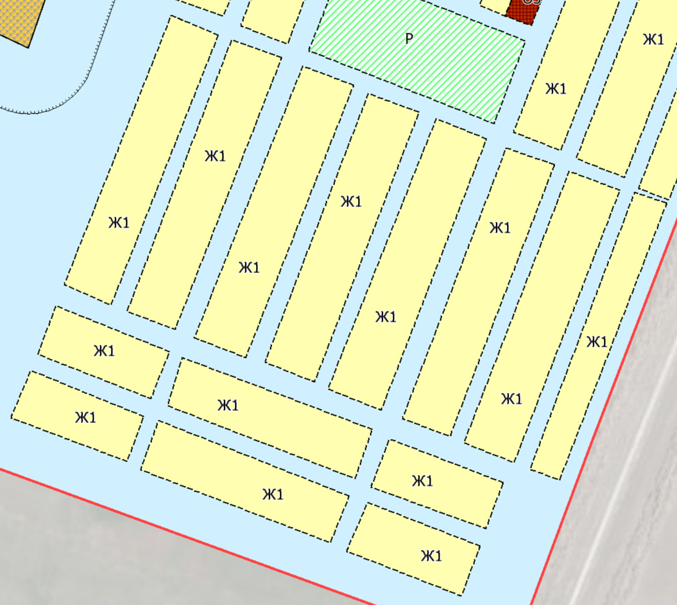

на зону Сх1

СХ1
Сх1
Сх1
Сх1
Сх1
Сх1
СХ1
СХ1
Сх1
Сх1
Сх1
Сх1
Сх1
Сх1

Верно: секретарь восемьдесят третьего
заседания районного Собрания
Духовницкого муниципального района О.С.Небалуева

